Synthèse : Electricity consumption forecasting with outliers handling based on clustering and deep learning with application to the Algerian market

Article de 2023

3 étapes :
- Gestion des valeurs aberrantes
- Clustering avec K-Means et K-Shape
- Prédiction de chaque cluster

Dataset de 2000 consommateurs sur 14 ans à Bejaia en Algérie
Grande accuracy, faible erreur (MAPE à environ 2%)

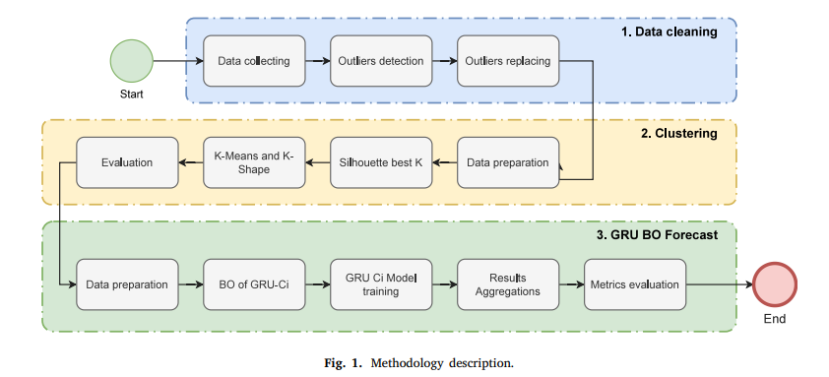

Dataset

Données qui servent à la prédiction donc possèdent 13 colonnes : les 12 premières représentent les mois et servent à la prédiction de la 13e colonne.

Remplacement des valeurs aberrantes

Par la méthode de Holt-Winters qui vient lisser les données et affaiblir les poids des données aberrantes

Clustering

Utilisation des algorithmes K-Means et K-Shape avec mesure du silhouette score.
K = 5 selon K-Shape
K = 8 selon K-Means
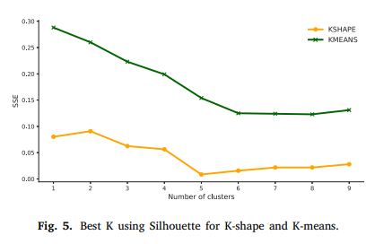
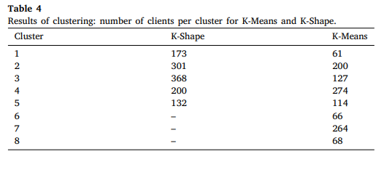

Nettoyage

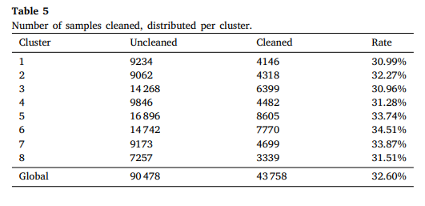
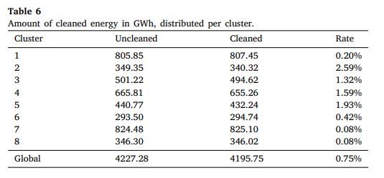
Beaucoup de données à clean mais cela représente peu d'énergie.

Prédiction
Recherche des meilleurs paramètres avec Bayesian Optimizer

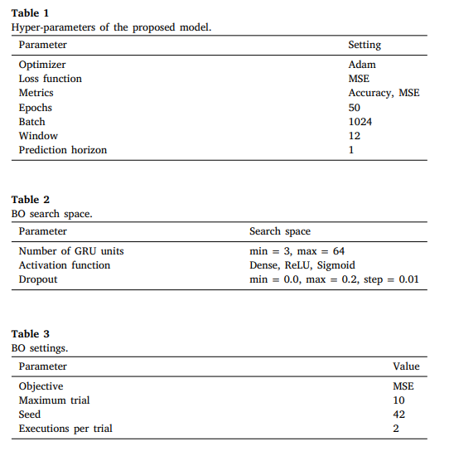

LSTM, GRU, TCN, SARIMA, SGM

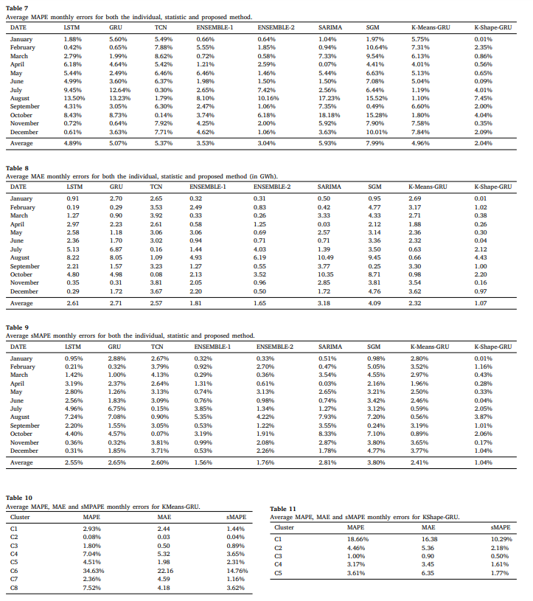
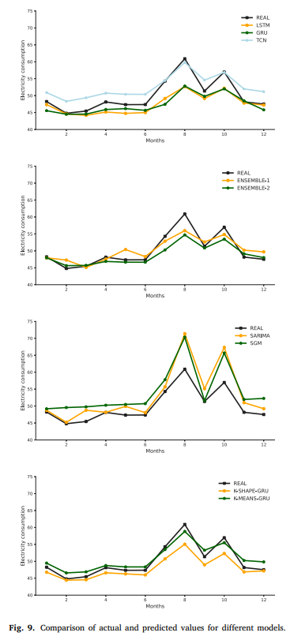
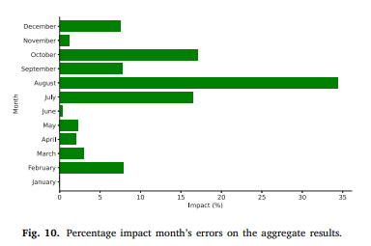
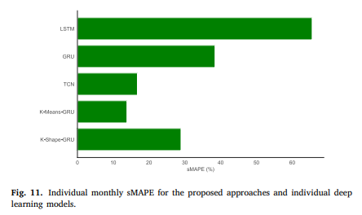

Meilleures prédictions pour les entreprises de nourriture et boissons, surtout pendant le mois de ramadan.

Limites

Manque de données comme les facteurs météorologiques, les facteurs socio-économiques ou les évènements géopolitiques qui pourraient influencer les modèles et améliorer la précision des prédictions

